Họ và tên: Nguyễn Thị Phi Thương

Mã sinh viên: 1911505310267

#### Giới thiệu

Music Lover là một mobile application sử dụng cho ca sĩ và người yêu nhạc, hiện tại chỉ vừa phát triển cho đối tượng người dùng là ca sĩ để họ quản lý các album của mình.

App sử dụng NestJS làm backend, sử dụng postgres làm cơ sở dữ liệu. App kết nối đến cơ sở dữ liệu thông qua các RESTful API.

App bao gồm các chức năng sau:

1. **Đăng nhập / Đăng ký**
   1. **Đăng nhập**

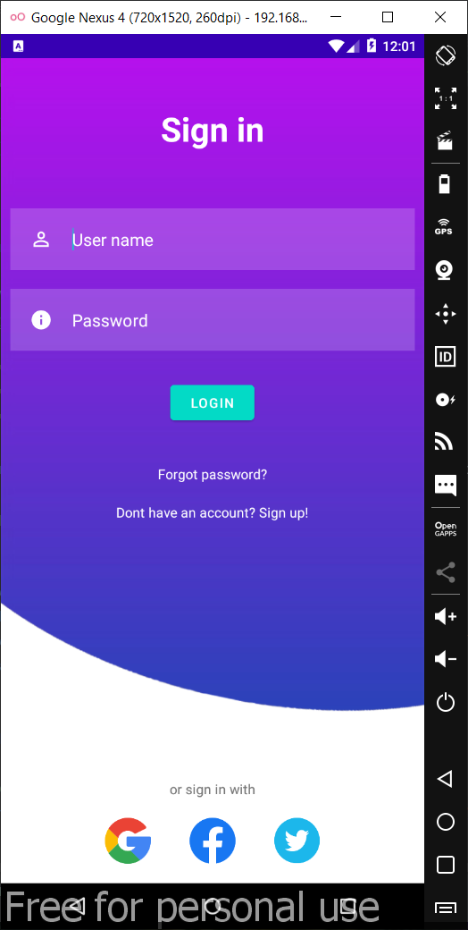

- Màn hình đăng nhập. Nhập vào tên và mật khẩu, sau đó nhấn nút Login để đăng nhập

* 1. **Đăng ký**

- Nếu chưa có tài khoản, ở màn hình đăng nhập, nhấn dòng “Don’t have an account? Sign up!”. Màn hình đăng ký hiện ra:

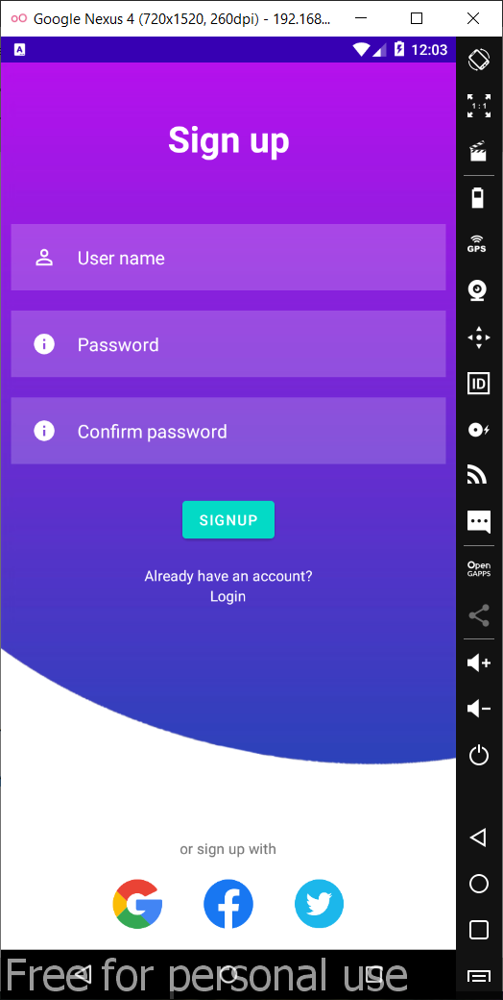

- Ở đây, nhập vào tên và mật khẩu (phải confirm lại mật khẩu cho chính xác), sau đó nhấn nút Signup. Đăng ký thành công sẽ hiện thông báo và trở về màn hình đăng nhập. Sau đó tiến hành đăng nhập để truy cập vào ứng dụng.

- Nếu đã có tài khoản, nhấn dòng “Login”

1. **Danh sách album**
   1. **Danh sách**

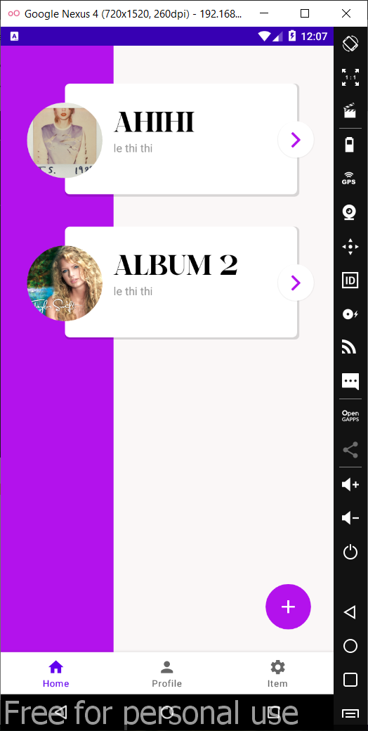

* 1. **Thêm album**

- Ở màn hình danh sách album, nhấn nút + để thêm album:

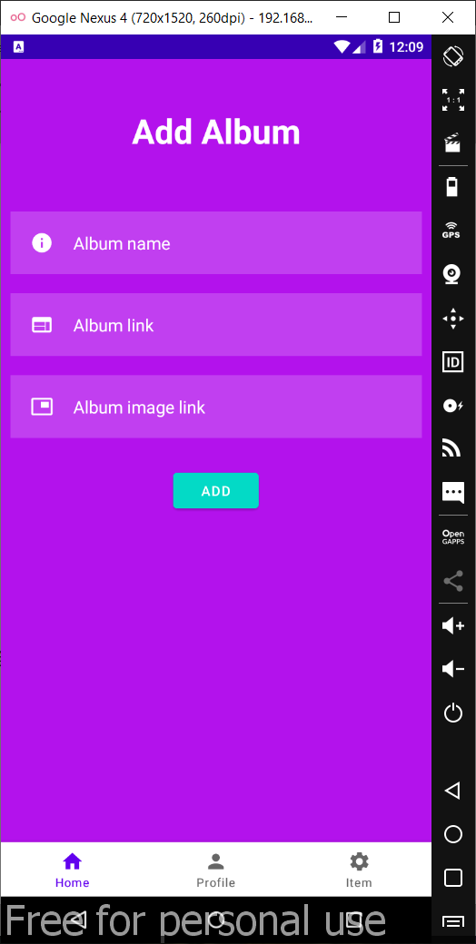

- Nhập tên album, liên kết giới thiệu và liên kết đến ảnh bìa của album, sau đó nhấn nút Add

* 1. **Chi tiết album**

- Nhấn vào từng album để xem chi tiết:

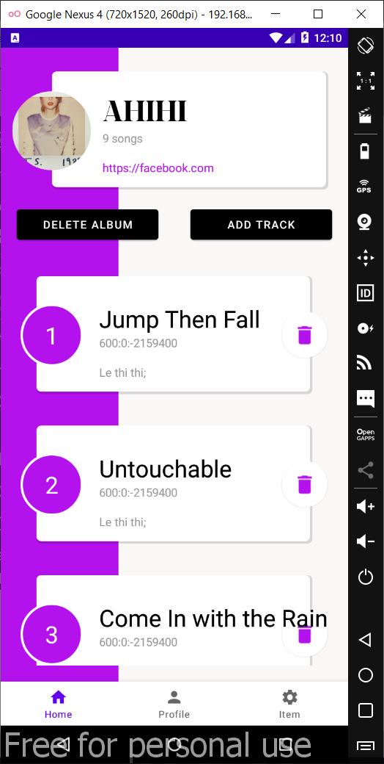

- Nhấn “Delete album” để xoá album hiện tại

- Nhấn vào icon thùng rác bên phải mỗi track để xoá track

- Nhấn “Add track” để thêm track nhạc vào album

* 1. **Thêm track**

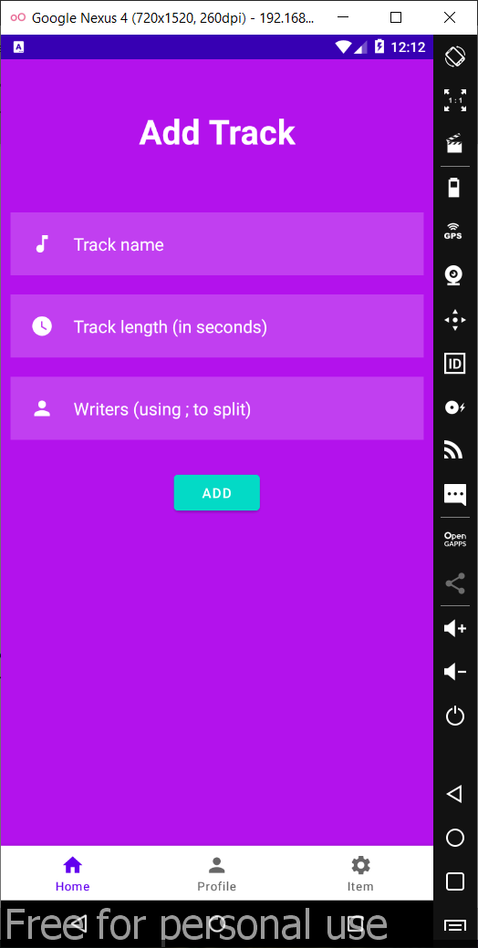

- Lần lượt nhập vào tên track, độ dài của track tính bằng giây, danh sách người sáng tác (ngăn bởi dấu ;), sau đó nhấn “Add” để thêm track vào album

1. **Profile**

- Nhấn vào Profile ở menu để truy cập vào profile cá nhân

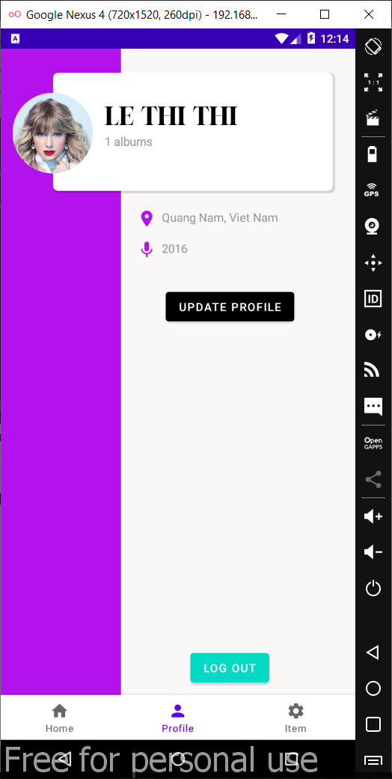

- Nhấn vào “Update profile” để cập nhật profile

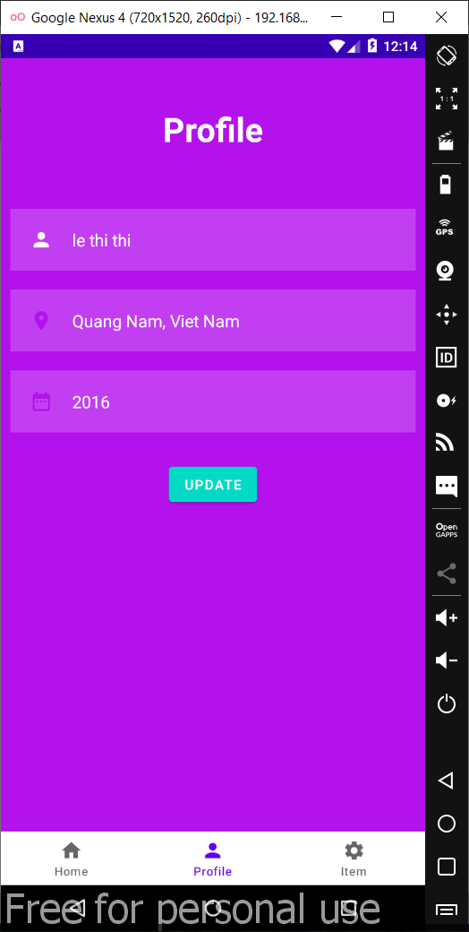

- Sau khi chỉnh sửa các thông tin cần thiết, nhấn “Update”